
МИНИСТЕРСТВО ОБРАЗОВАНИЯ, НАУКИ И МОЛОДЕЖИ РЕСПУБЛИКИ КРЫМ
Государственное бюджетное образовательное учреждение высшего образования
Республики Крым
«Крымский инженерно-педагогический университет имени Февзи Якубова»
(ГБОУВО РК КИПУ имени Февзи Якубова)

Факультет экономики, менеджмента и информационных технологий
Кафедра прикладной информатики

Направление подготовки 09.03.03 Прикладная информатика
Профиль «Прикладная информатика в информационной сфере»

БАКАЛАВРСКАЯ РАБОТА
Разработка интернет-магазина сантехники в формате чат-бота

Студента 4 курса
группы И-2-22
очной формы обучения
Ткача Ильи Дмитриевича

подпись
Научный руководитель:
ст. преп. Сейдаметов Г.С.

подпись

Работа допущена к защите
зав. кафедрой прикладной информатики,
д.пед.н., проф. Сейдаметова З.С.
« » 2026 г.

Симферополь – 2026
АННОТАЦИЯ
Ткач И.Д. «Разработка интернет-магазина сантехники в формате чат-бота»
В бакалаврской работе представлен процесс исследования, проектирования и реализации автоматизированной системы продаж сантехнического оборудования на базе мессенджера Telegram. Разработанный чат-бот позволяет пользователям просматривать каталог товаров, оформлять заказы и получать консультации в режиме реального времени. В ходе работы особое внимание уделено проектированию пользовательского интерфейса внутри мессенджера и интеграции системы управления заказами. При разработке использованы современные методы создания ботов, обеспечивающие высокую скорость отклика и удобство взаимодействия.
Ключевые слова: чат-бот, Telegram, электронная коммерция, интернет-магазин, автоматизация продаж, сантехническое оборудование.
ABSTRACT
Tkach I.D. «Development of a plumbing e-commerce store in a chat-bot format»
The bachelor's thesis presents the process of research, design, and implementation of an automated sales system for plumbing equipment based on the Telegram messenger. The developed chat-bot allows users to browse the product catalog, place orders, and receive real-time consultations. During the project, special attention was paid to the design of the user interface within the messenger and the integration of the order management system. The development utilized modern bot creation methods that ensure high response speed and ease of interaction.
Keywords: chat-bot, Telegram, e-commerce, online store, sales automation, plumbing equipment.

СОДЕРЖАНИЕ

ВВЕДЕНИЕ 4
ГЛАВА 1. ТЕОРЕТИЧЕСКИЕ ОСНОВЫ РАЗРАБОТКИ ИНТЕРНЕТ-МАГАЗИНА САНТЕХНИКИ В ФОРМАТЕ ЧАТ-БОТА. 8
1.1. Особенности разработки торговых сервисов в мессенджерах. 8
1.2. Алгоритм работы чат-бота для интернет-магазина 11
1.3. Обзор существующих платформ и анализ решений 14
1.4. Основные архитектурные подходы (State Machine и Webhooks) 16
1.5. Анализ языков программирования и библиотек для разработки 18
Выводы к первой главе 22
ГЛАВА 2. ПРОЕКТИРОВАНИЕ И РАЗРАБОТКА ИНТЕРНЕТ-МАГАЗИНА САНТЕХНИКИ В ФОРМАТЕ ЧАТ-БОТА. 24
2.1. Проектирование архитектуры системы и выбор стека технологий. 24
2.2. Проектирование логической и физической моделей базы данных. 26
2.3. Разработка алгоритмов взаимодействия пользователя с интерфейсом Telegram-бота. 29
2.4. Реализация функционала управления ассортиментом и складского учета (Backend) 31
2.5. Разработка модуля обработки заказов и системы уведомлений 33
Выводы ко второй главе 35
ЗАКЛЮЧЕНИЕ 37
СПИСОК ИСПОЛЬЗОВАННЫХ ИСТОЧНИКОВ. 41
ПРИЛОЖЕНИЕ А 44
ПРИЛОЖЕНИЕ Б 61

ВВЕДЕНИЕ
Актуальность темы. На современном этапе цифровизации экономики мессенджеры трансформировались из средств личного общения в полноценную экосистему для ведения бизнеса. В условиях стремительного роста рынка электронной коммерции формат чат-ботов становится одним из наиболее перспективных каналов взаимодействия с потребителями. Это обусловлено их доступностью, отсутствием необходимости устанавливать громоздкие мобильные приложения и низким порогом входа для пользователей.
Особую актуальность разработка чат-бота приобретает в сегменте реализации сантехнического оборудования. Данная сфера характеризуется широкой номенклатурой товаров, сложностью технических характеристик и необходимостью оперативного консультирования. Использование автоматизированных диалоговых систем в Telegram позволяет ритейлерам не только оптимизировать издержки на содержание штата консультантов, но и обеспечить круглосуточную поддержку клиентов, упрощая процесс подбора и заказа оборудования через привычный интерфейс мессенджера.
Конвенциональные интернет-магазины часто перегружены визуальными элементами, что затрудняет работу при слабом интернет-соединении. Переход к парадигме «разговорной коммерции» через чат-боты позволяет радикально сократить путь пользователя от поиска товара до оформления транзакции. Использование платформы Telegram гарантирует высокую скорость доставки сообщений, надежное шифрование данных и удобную интеграцию с платежными сервисами.
Таким образом, проектирование и программная реализация чат-бота для магазина сантехники представляет собой значимую практическую задачу, направленную на автоматизацию бизнес-процессов и повышение доступности специализированных товаров в цифровой среде.
Целью бакалаврской работы является разработка и программная реализация интернет-магазина сантехники в формате чат-бота для платформы Telegram, направленная на автоматизацию продаж и повышение удобства взаимодействия с клиентами.
Для достижения поставленной цели необходимо решить следующие задачи:
- Провести анализ рынка чат-ботов в электронной коммерции и изучить преимущества платформы Telegram для ведения бизнеса.
- Изучить инструменты разработки ботов и методы интеграции с базами данных для управления каталогом товаров.
- Разработать архитектуру чат-бота, логику построения диалоговых меню и сценарии взаимодействия пользователя с системой.
- Реализовать программный модуль чат-бота, обеспечивающий просмотр категорий сантехники, работу с корзиной и оформление заказов.
Объектом бакалаврской работы является процесс автоматизации розничной торговли в сегменте сантехнического оборудования через мобильные мессенджеры.
Предметом бакалаврской работы является функциональные модули и пользовательский интерфейс чат-бота для продажи сантехники в Telegram, реализованные с использованием API Telegram, языка Python и библиотеки aiogram.
Практическая значимость работы заключается в создании готового программного продукта, который позволяет автоматизировать процесс приема заказов. Предложенное решение выступает в качестве эффективного инструмента для малого и среднего бизнеса, позволяя быстро развернуть торговую точку в мессенджере с минимальными затратами на инфраструктуру. Модульная структура кода дает возможность легко расширять ассортимент товаров и добавлять новые функции, такие как онлайн-оплата или системы лояльности.
Апробация результатов исследования: результаты исследования обсуждались на всероссийской научно-практической конференции с международным участием студентов и молодых ученых «молодая наука», доклад «Методы интеграции чат-бота с системами управления базами данных товаров на примере интернет-магазина сантехники». Место проведения: г. Симферополь, ГБОУВО РК КИПУ имени Февзи Якубова, 07.11.2025.
Структура и объем бакалаврской работы. Работа состоит из введения, двух глав, заключения, списка использованной литературы и приложений.
В первой главе проводится глубокий ретроспективный анализ технологий разговорной коммерции (Conversational Commerce) и систематизируются преимущества использования мессенджера Telegram как платформы для ведения бизнеса. Рассматриваются концептуальные основы проектирования диалоговых интерфейсов и специфика рынка сантехнического оборудования, требующая точной классификации товаров и оперативной технической поддержки. Изучаются методы взаимодействия с Telegram Bot API, принципы асинхронного программирования при обработке запросов и способы обеспечения безопасности передачи персональных данных пользователей внутри мессенджера.
Во второй главе раскрывается последовательность инженерных этапов реализации проекта: от формирования архитектуры базы данных и проектирования логической структуры диалоговых деревьев до программного воплощения функционала чат-бота. Детально описывается логика работы модулей навигации по каталогу, механизмы фильтрации сантехнической продукции по характеристикам и алгоритмы управления состоянием «корзины» покупателя. Рассматриваются вопросы интеграции инструментов для административного управления заказами, настройки автоматических уведомлений и методы обработки нетипичных команд пользователя для обеспечения отказоустойчивости системы.
В заключении суммируются ключевые итоги проектирования и верификации программного комплекса, предназначенного для автоматизации продаж сантехники в формате чат-бота. Акцент сделан на функциональной целостности решения, а также на особенностях применения выбранного стека технологий для обеспечения высокой скорости отклика. В финальной части работы проведена оценка эксплуатационной ценности созданного продукта, подтверждающая снижение барьеров между ритейлером и заказчиком. Кроме того, обозначены приоритетные направления по масштабированию системы, нацеленные на внедрение алгоритмов машинного обучения для интеллектуального подбора оборудования и интеграцию с внешними CRM-системами для сквозного учета продаж.
В приложениях представлены листинги программного кода, описывающие ключевые обработчики команд и визуальные макеты (скриншоты) интерфейса чат-бота в различных сценариях взаимодействия с пользователем.
Полный объем бакалаврской работы 63 страниц, из них 42 страницы основного текста. Пояснительная записка иллюстрирована 16 изображениями. Список использованных источников включает 25 наименований.

ГЛАВА 1. ТЕОРЕТИЧЕСКИЕ ОСНОВЫ РАЗРАБОТКИ ИНТЕРНЕТ-МАГАЗИНА САНТЕХНИКИ В ФОРМАТЕ ЧАТ-БОТА.

1.1. Особенности разработки торговых сервисов в мессенджерах.
В последние годы сегмент электронной коммерции претерпевает значительные изменения, смещая фокус в сторону мобильных интерфейсов. Чат-боты становятся важным инструментом взаимодействия между ритейлерами и потребителями. Однако разработка сервиса для такой ниши, как сантехническое оборудование, имеет ряд специфических особенностей, обусловленных сложностью товара и потребностями рынка [11].
Эффективность чат-бота зависит от интеграции с системой управления базами данных товаров. Неправильный метод интеграции может привести к утечкам данных и снижению производительности.
Главная задача чат-бота в магазине сантехники — давать покупателям достоверную информацию о товарах: от поиска в каталоге и проверки остатков до подбора совместимых деталей. У сантехнических изделий сложная атрибутивная структура, поэтому работать с данными нужно предельно точно. От того, как организована интеграция с базой данных, во многом зависит успех всего проекта. Рассмотрим три основных подхода к взаимодействию с СУБД:
1. Прямое подключение к базе данных
Классический вариант, когда SQL-запросы формируются и выполняются прямо внутри логики чат-бота, без каких-либо посредников [6] [10].
Плюсы:
- Простота реализации. Минимум программных слоёв, всё прозрачно — разработка идёт быстрее, отлаживать взаимодействие с данными легко.
- Высокая производительность. Нет накладных расходов на HTTP-запросы (как в случае с API). Для асинхронных библиотек вроде aiogram это даёт минимальные задержки при ответах пользователю.
Минусы:
- Риски безопасности. Логика обработки и сами данные оказываются слишком близко. Любая ошибка в коде может привести к утечке или порче базы. Кроме того, код жёстко привязан к структуре таблиц (tight coupling): поменяли одно поле в БД — переписывайте десятки функций в боте.
- Проблемы с масштабированием. Прямое подключение плохо подходит для распределения нагрузки и тонкого разграничения прав. При росте числа активных клиентов и объёма транзакций система становится негибкой.
2. Промежуточный слой через REST API
Современное и рекомендованное решение, когда бот не лезет напрямую в таблицы, а обращается к специализированному веб-сервису [6] [9].
Плюсы:
- Безопасность и масштабируемость. REST-сервис работает как защитный шлюз: вся валидация и авторизация вынесены на уровень API. Даже если в боте случится сбой, база данных останется в целости. Плюс к одной базе можно подключить не только Telegram-бота, но и сайт, и мобильное приложение — без дублирования кода.
- Слабая связанность (loose coupling). Интерфейс бота и хранилище данных разделены. Можно менять структуру базы или даже переходить на другую СУБД — переписывать логику бота не придётся. Всё общение идёт по стандартным протоколам HTTP/JSON.
Минусы:
- Сложнее инфраструктура и разработка. Чтобы сделать REST API, по сути нужно написать ещё одно приложение (сервер). Кодовая база удваивается — её нужно поддерживать, тестировать, разворачивать. Вместо прямых запросов к БД разработчик описывает эндпоинты, DTO-модели, маршрутизацию, обработку HTTP-статусов. На старте это заметно увеличивает сроки.
- Дополнительные задержки (латентность). Посредник неизбежно добавляет время. Цепочка «Бот → API → БД → API → Бот» требует установки соединений, сериализации и десериализации JSON. В высоконагруженных системах или при нестабильной сети между серверами бот может начать тормозить.
3. Сервисная шина данных (ESB)
Подход для крупных распределённых систем, где нужна централизованная коммуникационная среда между всеми компонентами ИТ-инфраструктуры предприятия [6] [2].
Плюсы:
- Унификация и гибкость. ESB работает как «универсальный переводчик»: позволяет соединять модули на разных языках и с разными протоколами (скажем, Telegram-бот на Python, складская 1С и веб-витрина на PHP). Шина централизованно управляет маршрутизацией сообщений и трансформирует форматы данных на лету.
- Отказоустойчивость и контроль. Поддерживается гарантированная доставка сообщений и центральный мониторинг транзакций. Для крупных торговых сетей это плюс: можно отслеживать путь каждого заказа от мессенджера до отгрузки со склада в одной консоли.
Минусы:
- Высокий порог входа и избыточность. Внедрение ESB — дорогостоящая история, требуются узкие специалисты. Для малого и среднего бизнеса, да и для большинства чат-ботов, функционал шины избыточен. Настройка маршрутизации и трансформации может увеличить сроки разработки в разы по сравнению с обычным API.
- Риск «узкого горлышка». При неправильной настройке шина становится единой точкой отказа и источником задержек. Вся производительность упирается в пропускную способность ESB-слоя, что требует серьёзных мощностей и затрат на серверную инфраструктуру.

Основные требования к сервисам продажи сантехники
- Безопасность и конфиденциальность — защита персональных данных покупателей и надёжная обработка информации о заказах [1].
- Удобная классификация и фильтрация — сантехники тысячи наименований (от мелких прокладок до душевых кабин), бот должен давать чёткую структуру категорий [8].
- Информационная поддержка — возможность одним кликом получить теххарактеристики, схемы монтажа, данные о материалах изготовления [4].
- Автоматизация воронки продаж — минимизировать участие менеджера на этапах выбора товара и сборки корзины [4].
- Доступность 24/7 — предзаказ или консультация в любое время суток, что критично при аварийных ситуациях (например, сломался смеситель) [3].
Целевая аудитория и специфика платформы. Разрабатываемый бот рассчитан и на розничных покупателей, которые делают ремонт своими силами, и на профессиональных монтажников. В отличие от громоздких сайтов, Telegram-бот позволяет быстро найти нужную деталь прямо «на объекте» — с мобильного телефона. Одна из главных задач — сделать интерфейс лаконичным, но функциональным, не перегружая пользователя лишней информацией [7].

1.2. Алгоритм работы чат-бота для интернет-магазина
Чтобы чат-бот в e-commerce работал эффективно и без сбоев, нужен детально проработанный, отказоустойчивый алгоритм. Он становится основой для проектирования архитектуры приложения и обеспечивает логичное, понятное движение пользователя по разделам магазина. Логика должна быть гибкой и учитывать все возможные состояния клиента — от первого запуска бота до успешного формирования заказа с уникальным номером.
Ниже — подробное описание основных этапов работы системы.
1. Регистрация, приветствие и идентификация
При первом взаимодействии (пользователь нажимает «Старт» или пишет любое сообщение) система открывает сессию. Бот считывает уникальный идентификатор пользователя (User ID), который даёт мессенджер, и сохраняет его в реляционную базу данных [20].
Почему это важно. Закрепление ID позволяет безошибочно узнавать клиента при следующих визитах, хранить историю просмотров, предыдущие покупки и, что особенно ценно, сохранять содержимое корзины даже после перезагрузки приложения, очистки кэша или смены устройства [10]. На этом же этапе бот показывает персонализированное приветствие и краткую инструкцию.
Важно: Этот шаг является критическим для персонализации. Закрепление ID позволяет системе безошибочно распознавать клиента при последующих сессиях, сохранять историю его просмотров, прошлые покупки и, что особенно важно, удерживать товары в корзине даже в случае внезапной перезагрузки приложения, очистки кэша или смены устройства [10]. На этом же этапе бот выводит кастомизированное приветствие и краткую инструкцию по возможностям сервиса.
2. Интерактивная работа с каталогом товаров
Навигация по ассортименту сделана через древовидные меню и инлайн-кнопки — пользователю почти не приходится вводить текст вручную.
- Логика переходов: от общих категорий к узким подкатегориям.
- Карточка товара: в конечной точке ветвления пользователь видит структурированную карточку с фото, характеристиками, ценой, остатком на складе и кнопкой «В корзину».
3. Динамическое управление корзиной
Модуль корзины работает как отдельный буфер данных, привязанный к ID пользователя. Алгоритм даёт клиенту полную свободу в реальном времени [16]:
- добавить новые позиции из каталога;
- изменить количество любого товара (кнопки «+»/«-»);
- удалить отдельную позицию или очистить всю корзину.
При любом изменении состав пересчитывается автоматически [13]. Пользователь сразу видит обновлённую промежуточную сумму: список позиций, их количество и итоговую стоимость.
4. Пошаговый сбор данных и оформление заказа
Переход к покупке запускает линейный сценарий-опрос, спроектированный так, чтобы минимизировать отказы (UX-оптимизация). Бот шаг за шагом запрашивает только самое необходимое:
- Способ получения: самовывоз из магазина или курьерская доставка.
- Контакты: номер телефона. Для удобства можно использовать встроенную в мессенджер отправку контакта в один клик.
- Адрес доставки: этот вопрос появляется только если на предыдущем шаге выбран вариант «Доставка». При самовывозе шаг пропускается.
5. Финальная обработка, интеграция и верификация заказа
Когда все поля заполнены, алгоритм собирает данные, формирует итоговую накладную и показывает её пользователю на проверку. После нажатия кнопки «Подтвердить заказ» система запускает два параллельных процесса:
- Информационный триггер для бизнеса — все данные о заказе и контактах покупателя мгновенно уходят администрации магазина (в CRM, выделенный рабочий чат или напрямую в базу данных) для оперативной сборки.
- Обратная связь для клиента: Покупатель мгновенно получает автоматическое текстовое подтверждение, содержащее слова благодарности, а также сгенерированный системой уникальный номер заказа [15], по которому он сможет отслеживать статус своей покупки.

1.3. Обзор существующих платформ и анализ решений
На современном рынке информационных технологий представлено множество экосистем и платформ для развертывания интеллектуальных чат-ботов. Каждая из этих сред обладает уникальным набором технических характеристик, своими архитектурными сильными сторонами и эксплуатационными ограничениями. При проектировании коммерческого бота ключевое значение имеет правильный выбор базового мессенджера, так как от этого напрямую зависят глубина интеграции бизнес-логики и финальный пользовательский опыт (UX).
Среди наиболее популярных и востребованных каналов коммуникации в сфере электронной коммерции выделяются Telegram, Viber и WhatsApp Business.
Сравнительный анализ ключевых коммуникационных платформ
1. Telegram (Telegram Bot API)
На сегодняшний день данная платформа заслуженно считается эталонной средой для разработчиков благодаря полностью открытому, детально документированному и стабильному API. Ключевым преимуществом Telegram является мощная поддержка продвинутых визуальных и интерактивных элементов. Использование Inline-кнопок (встроенных непосредственно в сообщения) позволяет создавать динамические интерфейсы, а технология Web Apps открывает возможность интегрировать полноценные веб-сайты и мини-приложения прямо внутрь интерфейса мессенджера [5] [21]. Кроме того, платформа отличается высокой скоростью обработки запросов, продвинутыми протоколами безопасности, сквозным шифрованием и возможностью абсолютно бесплатного создания и тестирования ботов без жестких лимитов на количество входящих и исходящих сообщений.
2. Viber
Этот мессенджер исторически занимает прочные позиции в сфере традиционного ритейла и сегменте B2C благодаря широкому охвату зрелой аудитории. Однако с технической точки зрения Viber обладает более ограниченным и менее гибким функционалом для построения сложных, многоуровневых древовидных меню. Проектирование разветвленной логики каталога здесь требует большего объема ресурсов и часто упирается в интерфейсные ограничения платформы. Тем не менее, Viber остается эффективным каналом для ведения текстовых рассылок, отправки транзакционных уведомлений и базового информирования клиентов, хотя и уступает конкурентам в возможностях создания бесшовных интерактивных интерфейсов.
3. WhatsApp Business (WhatsApp Business API / WABA)
Обладая колоссальной глобальной аудиторией, данная платформа является крайне привлекательной для бизнеса, но накладывает на разработчиков самые жесткие ограничения. Подключение к официальному API сопряжено со сложным, многоэтапным и часто длительным процессом верификации компании со стороны Meta. Корпоративная политика безопасности платформы жестко регламентирует исходящие рассылки: инициация диалога со стороны бизнеса возможна только с использованием предварительно одобренных шаблонов (Highly Structured Messages), за отправку которых взимается плата. Кроме того, интерфейсные возможности здесь стандартны, что усложняет реализацию нелинейных пользовательских сценариев.
Анализ существующих на рынке готовых решений (No-Code и Low-Code конструкторов ботов) показывает, что большинство коммерческих платформ-агрегаторов обладают существенными недостатками для масштабируемого бизнеса. К ним относятся высокие ежемесячные тарифные планы, скрытые комиссии за объем трафика или количество активных пользователей, а также критически ограниченная гибкость при настройке сложной внутренней логики и кастомных баз данных.

1.4. Основные архитектурные подходы (State Machine и Webhooks)
Разработка серверной части современного чат-бота требует четкого управления потоками данных и эффективной сетевой коммуникации. В отличие от обычных сайтов, где пользователь сам решает, куда нажать, в мессенджере диалог выстроен линейно, поэтому сервер обязан постоянно удерживать нить разговора.
Управление диалогом через конечные автоматы (FSM)
Для того чтобы бот корректно реагировал на действия человека, нужно применять модель конечных автоматов (Finite State Machine, FSM) (см. рис. 1.1) [25]. Без такого подхода программа не сможет определить, на каком этапе находится клиент и какой ответ от него ждать в конкретный момент [12].
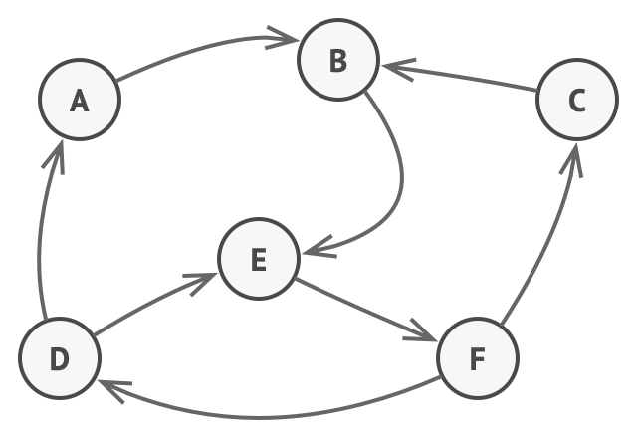
Рис. 1.1 Схема Finite State Machine.
- Как это работает. Каждому этапу общения — например, «запрос номера телефона», «выбор города», «просмотр товара» — присваивается собственный идентификатор состояния (state) в виде числа или строки [24].
- Правила смены состояний. Когда пользователь что-то пишет или жмет на кнопку, менеджер FSM смотрит в базу данных и выясняет текущий статус этого пользователя [18]. Допустим, состояние — WaitingForPhone («жду номер телефона»). Тогда любой ввод будет проверяться через регулярное выражение на соответствие номеру, а не восприниматься как поиск по каталогу. После успешной проверки автомат сам переключает состояние, например, на WaitingForAddress («жду адрес») [22]. Благодаря этому исключаются случайные срабатывания функций, и процесс оформления заказа идет строго по заданной цепочке.
Чтобы бот отвечал на сообщения, архитектура должна опираться на один из двух базовых способов получения апдейтов:
- Long Polling (длинные запросы).
Бот-сервер через равные промежутки времени или в рамках постоянно открытого HTTP-соединения сам обращается к API мессенджера и спрашивает: «Есть ли новые сообщения?». Если их нет, сервер мессенджера держит соединение открытым и отдает данные только после появления события [19].
Плюсы и минусы: Такой метод прост в отладке — не нужны публичный IP, домен, SSL-сертификат и открытые порты. Но при росте числа пользователей Long Polling создает огромную избыточную нагрузку на сеть и процессор, а еще вносит заметные задержки в ответах бота.
- Webhooks (вебхуки).
Это более современный и эффективный способ, который считается стандартом в профессиональной коммерческой разработке. Здесь бот-сервер сам ничего не опрашивает — он просто ждет входящих запросов. А инициатором соединения становится мессенджер: как только пользователь пишет сообщение, мессенджер мгновенно отправляет HTTP POST-запрос с JSON-данными на заранее заданный URL вебхука [19].
Плюсы и минусы: Вебхуки дают минимальную задержку (единицы миллисекунд) и почти не создают пустого трафика, экономя ресурсы процессора. Но для их работы нужен полноценный веб-сервер (например, Nginx) и действующий SSL/TLS-сертификат (HTTPS), что, с другой стороны, повышает защиту персональных данных от перехвата.

1.5. Анализ языков программирования и библиотек для разработки
Реализация чат-бота для e-commerce сопряжена с обработкой плотного потока конкурентных запросов (одновременные корзины, транзакции, просмотры каталога). Ключевыми критериями при выборе стека технологий выступают асинхронность ввода-вывода (I/O), скорость разработки, развитость экосистемы и потенциал горизонтального масштабирования.
Сравнительный анализ языков программирования и фреймворков
1. Python (библиотека aiogram) (рис. 1.2)
Язык Python занимает лидирующие позиции в сфере разработки чат-систем благодаря своей лаконичности и мощной экосистеме. Использование современного асинхронного фреймворка aiogram, построенного на базе системной библиотеки asyncio, позволяет серверу не блокировать потоки при ожидании ответов от базы данных или API. Бот способен эффективно обрабатывать тысячи сетевых запросов одновременно на одном процессорном ядре [14]. Дополнительными аргументами в пользу Python выступают развитые инструменты для последующей интеграции модулей искусственного интеллекта (NLP/LLM для распознавания естественной речи пользователей) и наличие готовых SDK для любых внешних сервисов [23].

Рис. 1.2 Язык программирования Python
2. Node.js (библиотека Telegraf) (рис. 1.3)
Платформа Node.js, использующая событийно-ориентированный движок V8, идеально адаптирована под специфику чат-ботов. Архитектура неблокирующего ввода-вывода (Event Loop) обеспечивает максимально возможную скорость обработки микроопераций. Нативная библиотека Telegraf предоставляет удобные абстракции (Middlewares) для фильтрации трафика, управления сценами (Scenes) и гибкой настройки интерфейса. Данный стек выбирают компании, стремящиеся достичь минимального времени отклика (Latency) и имеющие в штате JavaScript-разработчиков.

Рис. 1.3 Кроссплатформенная среда Node.js
Проектирование инфраструктуры баз данных и кэширования
Для обеспечения отказоустойчивости и высокой скорости работы системы хранения данных применяется гибридный подход, разделяющий постоянные и временные данные:
1. PostgreSQL / MySQL (Реляционные СУБД)
Классические реляционные базы данных выступают в роли основного постоянного хранилища (Persistent Storage). Такие СУБД, как PostgreSQL, необходимы для хранения жестко структурированной информации: разветвленного каталога товаров (например, сантехники с ее многочисленными атрибутами — габаритами, материалами, брендами), структуры навигационного меню, персональных профилей клиентов и долгосрочного архива совершенных заказов. Благодаря поддержке транзакций (ACID) гарантируется, что данные о платежах и остатках товаров на складе никогда не будут искажены или утеряны.
2. Redis (In-Memory Key-Value хранилище)
Реляционные базы данных относительно медленны при частых операциях записи-чтения коротких строк. Поэтому для обслуживания FSM (конечного автомата) и оперативного управления корзиной интегрируют Redis — нереляционную базу данных, работающую непосредственно в оперативной памяти сервера (In-Memory). Redis мгновенно сохраняет и считывает текущий шаг оформления заказа пользователя и ID его сессии. Это позволяет разгрузить основную базу данных, ускорить обработку каждого клика в боте до долей миллисекунд и сохранить состав корзины, даже если основная СУБД находится под высокой нагрузкой.

1.6. Обзор инструментов проектирования и сред разработки
Создание отказоустойчивого и масштабируемого программного решения в сфере электронной коммерции требует развертывания комплексного инженерного стека. Процесс разработки чат-бота для интернет-магазина делится на несколько ключевых этапов: концептуальное проектирование интерфейсов, непосредственное написание серверного кода, отладка и интеграция с целевой платформой.
Для реализации проектов подобного класса в современной ИТ-индустрии применяется следующий профессиональный инструментарий:
1. Среды разработки и редакторы кода (IDE)
Процесс написания серверной архитектуры, интеграции API и настройки баз данных требует гибкой и легковесной рабочей среды. В качестве основного инструмента де-факто выступает Visual Studio Code (рис. 1.4) (VS Code) или специализированные IDE (например, PyCharm / WebStorm).
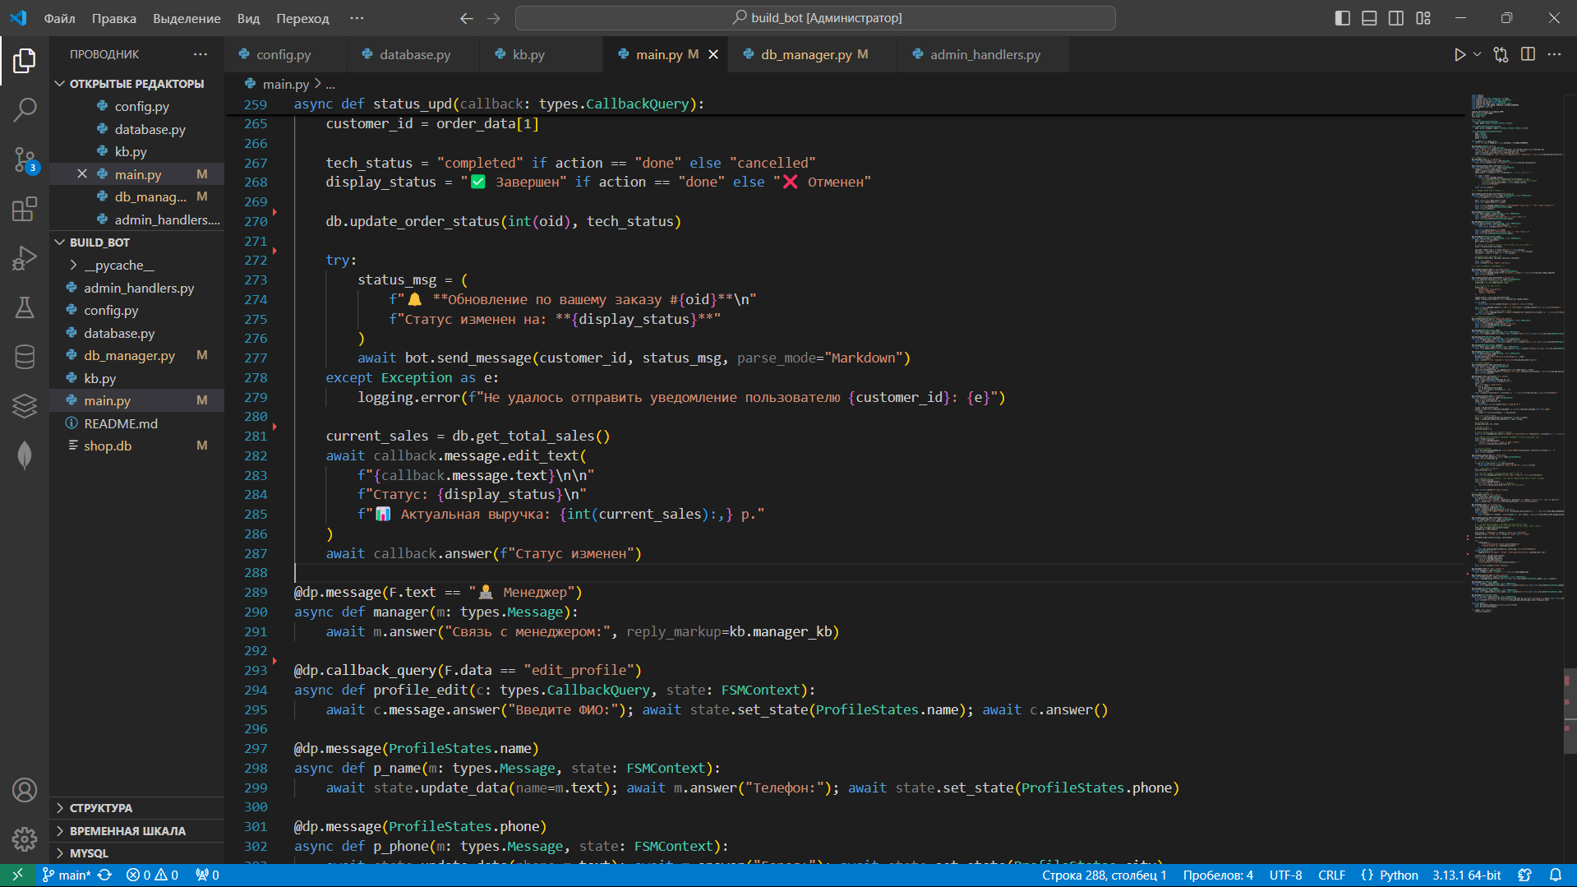
Рис. 1.4 Среда разработки чат-бота в VS Code.
Преимущества: Данные среды обладают мощной экосистемой расширений, позволяющих автоматизировать рутинные процессы.
Контроль версий. Встроенная поддержка Git позволяет вести разработку безопасно: работать в разных ветках, делать коммиты и синхронизировать локальный код с удалёнными репозиториями (GitHub, GitLab) без лишних сложностей.
2. Инструменты прототипирования и проектирования UX/UI
Перед тем как писать код, нужно визуализировать пользовательский сценарий и логику переходов бота. Индустриальным стандартом здесь стал графический онлайн-редактор Figma (включая специализированный инструмент Figma Jam).
- Архитектурные схемы. В Figma делают подробные блок-схемы (майнд-карты), где отображают все состояния конечного автомата (FSM). Это помогает наглядно увидеть, как пользователь движется от приветствия до финального экрана оплаты.
- Макеты интерфейса. В этом же инструменте рисуют элементы интерфейса: шаблоны инлайн-кнопок, структуру главного меню, компоновку карточек товаров (пропорции фото, расположение цен, артикулов, описаний) [4]. Благодаря этому визуальный контент гарантированно корректно выглядит на экранах любых мобильных устройств.
3. Целевая экосистема и среда развертывания
Финальная площадка, через которую пользователь взаимодействует с системой — это сам мессенджер. В данном случае Telegram.
Тестирование и отладка. Мессенджер выступает не только клиентским приложением, но и интерактивным полигоном для тестов. Через официального BotFather разработчик регистрирует проект, получает уникальные токены аутентификации (API Token) и настраивает глобальные команды.
Интеграция. Сервер интернет-магазина общается с серверами Telegram по HTTPS через специализированный шлюз. Это позволяет мгновенно превратить написанный код (каталоги, корзины, формы ввода) в готовый интерактивный интерфейс на экране покупателя.

Выводы к первой главе
В первой главе были проведены разносторонние теоретические исследования, направленные на детальное изучение специфики, архитектурных решений и технологических особенностей разработки автоматизированных торговых сервисов.
Анализ предметной области показал, как именно ведут себя пользователи при выборе инженерной сантехники, а также помог систематизировать технические требования к программным интерфейсам. Такие интерфейсы должны уметь эффективно обрабатывать сложные номенклатурные матрицы — фильтровать по артикулам, габаритам, брендам. Опираясь на глубокий анализ существующих решений, сравнение коммуникационных платформ и современные парадигмы программирования, можно сформулировать следующие ключевые выводы.
1. Выбор платформы и формата обоснован.
Сравнение существующих каналов мобильной коммерции (m-commerce) показало: для магазина сантехники чат-бот в Telegram — оптимальный вариант. Дело не только в популярности платформы и открытости её API, но и в возможности реализовать сложную техническую консультацию через интерактивные элементы (инлайн-кнопки, Web Apps). А это критически важно при подборе инженерного оборудования.
2. Определены ключевые функциональные требования.
Успех торгового бота зависит от нескольких факторов: высокая скорость ответа, понятная иерархия каталога, механизмы, которые сохраняют состояние корзины, и автоматизация сбора контактных данных. Особое внимание нужно уделить информационной безопасности и защите персональных данных при любых транзакциях внутри экосистемы мессенджера.
3. Выбрана архитектура, обеспечивающая отказоустойчивость.
За основу взято асинхронное взаимодействие. Паттерн «конечный автомат» (Finite State Machine, FSM) позволяет жёстко контролировать логику переходов пользователя между этапами — от выбора товара и консультации до оформления заказа, исключая логические ошибки в диалоге. В качестве приоритетного метода получения обновлений выбраны вебхуки (Webhooks) — они обеспечивают мгновенную реакцию системы на действия клиента.
4. Утверждён технологический стек.
Ориентируясь на производительность и масштабируемость, для программной реализации во второй главе выбран следующий инструментарий:
- Язык: Python с асинхронным фреймворком aiogram (позволяет эффективно обрабатывать много конкурентных запросов).
- База данных: SQLite для структурированного хранения номенклатуры сантехники, характеристик и связей между позициями.
- Инструменты проектирования: VS Code для написания кода, Git для контроля версий, Figma для проектирования интерфейсов.
5. Практическая направленность.
Теоретическая база, сформированная в этой главе, позволяет перейти к практической реализации. Особенности рынка сантехники и технические ограничения платформы Telegram легли в основу детального плана проектирования системы, который будет раскрыт во второй главе — от схемы базы данных «сущность–связь» (ER-диаграммы) до программной сборки функциональных модулей чат-бота.

ГЛАВА 2. ПРОЕКТИРОВАНИЕ И РАЗРАБОТКА ИНТЕРНЕТ-МАГАЗИНА САНТЕХНИКИ В ФОРМАТЕ ЧАТ-БОТА.

2.1. Проектирование архитектуры системы и выбор стека технологий.
В основе разрабатываемого сервиса лежит клиент-серверная архитектура, адаптированная под использование мессенджера Telegram в качестве фронтенд-интерфейса. Выбор данной архитектуры обусловлен необходимостью обеспечения высокой доступности сервиса и отсутствием затрат на разработку и поддержку отдельного мобильного или веб-приложения.
Архитектура системы состоит из трех ключевых уровней:
Интерфейсный уровень (Клиент): Взаимодействие пользователя с системой осуществляется через API мессенджера Telegram. Клиентская часть не требует установки дополнительного ПО, обеспечивая кроссплатформенность и использование встроенных инструментов безопасности мессенджера.
Прикладной уровень (Сервер): Логика приложения реализована на языке программирования Python с использованием фреймворка Aiogram. Выбор Python обусловлен высокой скоростью разработки, наличием развитых библиотек для работы с API и широкими возможностями интеграции. Библиотека Aiogram (рис. 2.1) выбрана как основной инструмент реализации благодаря её асинхронной архитектуре (asyncio), что позволяет серверу обрабатывать тысячи одновременных запросов пользователей без блокировки потоков, обеспечивая минимальное время отклика.

Рис. 2.1. Библиотека Aiogram для Telegram.
Уровень данных (База данных): Для хранения информации об ассортименте товаров, профилях пользователей и истории заказов выбрана реляционная система управления базами данных (СУБД) SQLite. SQL-модель хранения является оптимальной для данного проекта, так как обеспечивает строгую структуру данных и поддержку транзакционности (ACID), что критически важно при обработке финансовых операций и заказов. SQLite позволяет хранить всю базу данных в одном файле, упрощая развертывание и резервное копирование системы на начальных этапах эксплуатации.
На рисунке 2.2 отображен главный файл чат-бота, на нем можно увидеть основные библиотеки, использующиеся для запуска бота, а также все состояния для функционирования чат-бота.
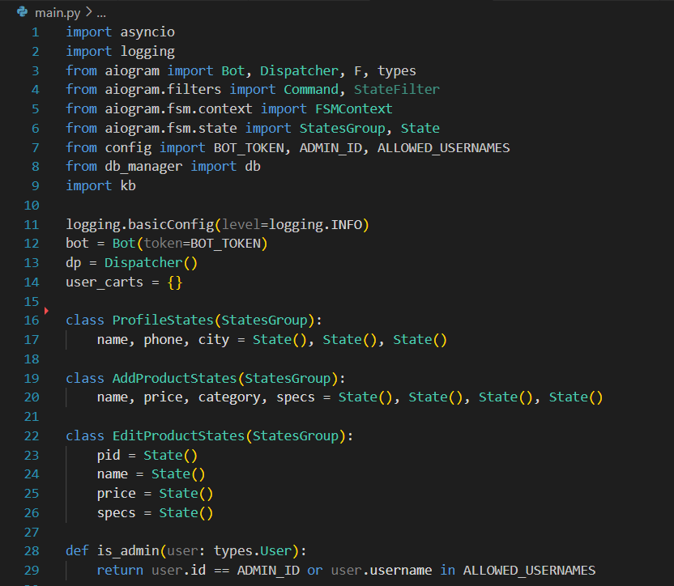
Рис. 2.2 Главный файл main.py
Взаимодействие между компонентами системы происходит посредством передачи JSON-пакетов через защищенный протокол HTTPS в сторону Telegram Bot API, и через SQL-запросы внутри серверной части. (рис. 2.3)
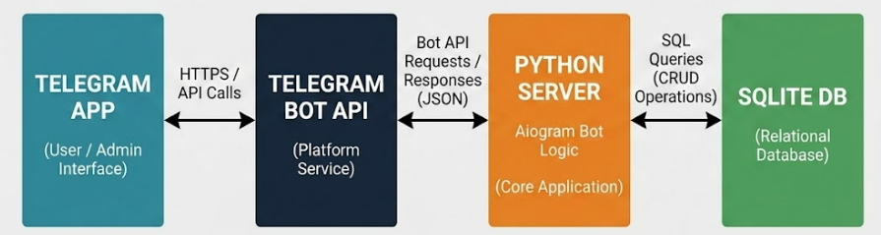
Рис. 2.3. Структурная схема взаимодействия компонентов информационной системы.

2.2. Проектирование логической и физической моделей базы данных.
База данных является фундаментом информационной системы строительного магазина, обеспечивая целостность, сохранность и быструю выборку данных. Для реализации проекта была выбрана реляционная модель, которая позволяет структурировать информацию в виде взаимосвязанных таблиц.
Логическая структура данных представлена четырьмя основными сущностями:
- Сущность products: служит для хранения каталога строительных материалов.
  - id (INTEGER): уникальный первичный ключ позиции.
  - name (TEXT): наименование товара.
  - price (REAL): стоимость единицы товара. Использование вещественного типа данных REAL обусловлено необходимостью проведения точных арифметических операций с валютными значениями.
  - category (TEXT): категория для фильтрации в интерфейсе бота.
  - specs (TEXT): подробные технические характеристики и описание. Тип TEXT позволяет хранить неструктурированные строковые данные произвольной длины.
- Сущность users: содержит техническую информацию о клиентах мессенджера.
  - user_id (INTEGER): уникальный идентификатор пользователя в Telegram (первичный ключ).
  - role (TEXT): уровень доступа в системе (например, «user» или «admin»).
- Сущность profiles: расширяет данные о пользователе для логистики.
  - user_id (INTEGER): внешний ключ, связывающий профиль с таблицей пользователей.
  - full_name, phone, city (TEXT): контактные данные, необходимые для оформления доставки и обратной связи.
- Сущность orders: аккумулирует данные о совершенных сделках.
  - id (INTEGER): первичный ключ заказа.
  - user_id (INTEGER): идентификатор заказчика (внешний ключ).
  - items_text (TEXT): текстовый состав корзины на момент покупки.
  - total (REAL): итоговая сумма чека.
  - status (TEXT): жизненный цикл заказа (например, processing, completed, cancelled).
Связи между таблицами и физическая реализация:
В системе реализована связь типа «один-ко-многим» (1:N) между таблицами users и orders. Это означает, что один зарегистрированный пользователь может совершать неограниченное количество заказов, в то время как каждый конкретный заказ жестко закреплен за одним уникальным идентификатором клиента. ER-диаграмма всех сущностей представлена на рисунке 2.3.
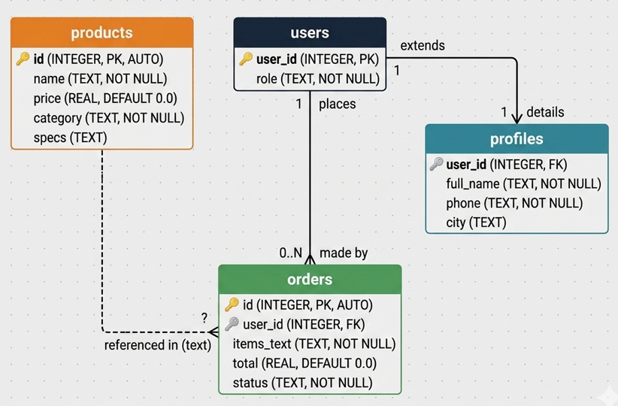
Рис. 2.4 ER-диаграмма магазина сантехники.
Физическая модель реализована в СУБД SQLite. Для обеспечения высокой производительности по ключевым полям (user_id, id) настроено автоматическое индексирование. Выбор текстовых и числовых типов данных оптимизирован под требования Telegram Bot API, что минимизирует задержки при преобразовании данных из SQL-запроса в JSON-объекты для отправки пользователю.
На рисунках 2.5–2.6 изображены файлы конфигурации и инициализации базы данных SQLite, в файле config.py указаны все ID администраторов чат-бота интернет-магазина сантехники, а в файле db_manager.py все запросы, включая стартовую инициализацию и создание таблиц базы данных.
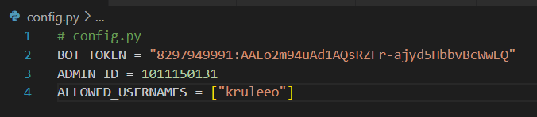
Рис. 2.5 Файл конфигурации config.py
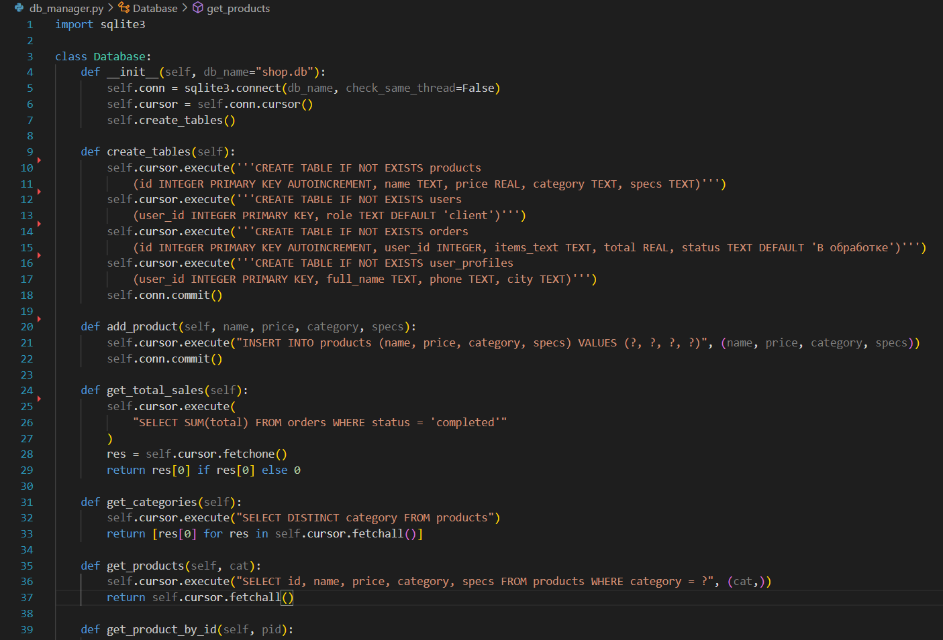
Рис. 2.6 Файл базы данных db_manager.py

2.3. Разработка алгоритмов взаимодействия пользователя с интерфейсом Telegram-бота.
Интерфейс Telegram-бота является событийно-ориентированным: система реагирует на действия пользователя (текстовые сообщения, нажатия инлайн-кнопок, команды). Для управления сложными многошаговыми процессами в проекте применен механизм FSM (Finite State Machine) — конечный автомат состояний.
Логика работы механизма FSM:
Использование FSM позволяет боту «запоминать», на каком этапе диалога находится пользователь. Это критически важно для процессов, требующих последовательного ввода данных. В рамках системы реализованы два ключевых алгоритма на базе FSM:
Заполнение профиля клиента: Алгоритм включает последовательный переход по состояниям: имя → номер телефона → город. Бот блокирует доступ к другим функциям, пока текущее состояние не будет корректно обработано и данные не будут сохранены в таблицу user_profiles.
Добавление и редактирование товара администратором: Процесс разбит на шаги: ввод названия, установка цены (с валидацией на числовое значение) и добавление технических характеристик. При получении некорректного типа данных на любом этапе FSM возвращает пользователя к текущему шагу с выводом сообщения об ошибке.
Алгоритм совершения покупки:
Процесс взаимодействия пользователя с торговой платформой представляет собой линейную последовательность действий, автоматизированную средствами асинхронных хендлеров:

Этап 1. Выбор товара: Пользователь перемещается по динамическим категориям каталога. Каждое нажатие на кнопку категории генерирует SQL-запрос к таблице products.
Этап 2. Формирование корзины: При нажатии кнопки «В корзину», идентификатор товара (PID) временно сохраняется в оперативной памяти сервера в словаре user_carts.
Этап 3. Проверка профиля и валидация: Перед финальным оформлением система выполняет проверку наличия данных в таблице user_profiles. Если профиль отсутствует, вызывается сценарий FSM для первичной регистрации.
Этап 4. Оформление заказа: После подтверждения бот суммирует стоимость позиций, создает запись в таблице orders со статусом В обработке и отправляет мгновенное уведомление администратору. (рис. 2.7)
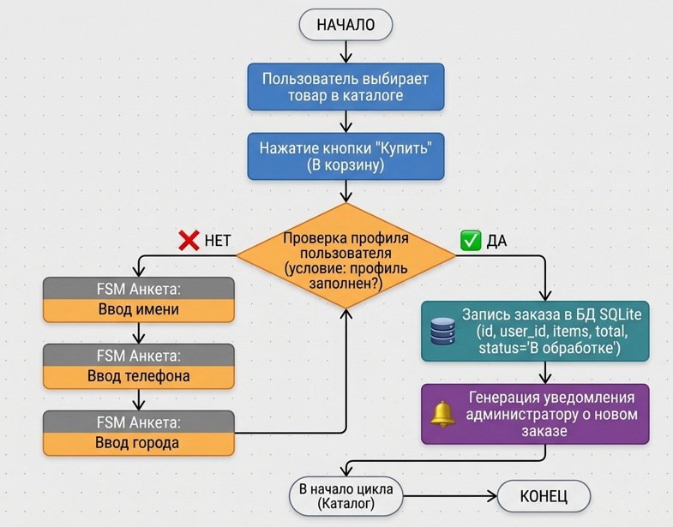
Рис. 2.7. Алгоритм совершения покупки и обработки данных пользователя.

2.4. Реализация функционала управления ассортиментом и складского учета (Backend)
Центральной частью административного функционала является модуль управления ассортиментом, который позволяет изменять содержимое торговой площадки без прямого доступа к серверу или базе данных. Реализация данного модуля базируется на принципах CRUD (Create, Read, Update, Delete) — стандартных операциях управления данными.
Динамическое формирование каталога:
В отличие от статических меню, каталог товаров в системе формируется динамически. Бэкенд-логика считывает уникальные значения из столбца category таблицы products и автоматически генерирует инлайн-кнопки. Это позволяет масштабировать магазин: при добавлении товара новой категории (например, «Инструменты»), соответствующий раздел появится в интерфейсе пользователя автоматически, не требуя переписывания кода бота.
Реализация CRUD-операций через интерфейс мессенджера:
Создание (Create): Программный метод add_product инициируется через админ-панель. С помощью FSM-состояний сервер пошагово собирает данные (название, цена, категория, описание) и выполняет SQL-команду INSERT, создавая новую запись в базе.
Чтение (Read): Реализовано через метод get_products. При запросе категории бэкенд выполняет фильтрацию товаров и возвращает итерируемый объект. Каждый товар визуализируется в виде отдельного сообщения с актуальной ценой и описанием из БД.
Обновление (Update): Один из наиболее технически сложных узлов. Метод update_product позволяет админу выбрать существующий товар и через специальный интерфейс изменить его параметры. В алгоритме предусмотрена возможность частичного обновления: если на этапе ввода данных админ вводит символ-заглушку («-»), система сохраняет старое значение поля, выполняя запрос UPDATE только для измененных атрибутов.
Удаление (Delete): Реализовано через метод удаления записи по ее уникальному идентификатору ID. Это позволяет оперативно убирать с витрины позиции, вышедшие из оборота.

Рис. 2.8 CRUD – операции управления данными.
Складской учет:
Несмотря на отсутствие сложной складской логики (WMS), текущая архитектура позволяет в реальном времени контролировать актуальность цен. Использование типа REAL для финансовых полей гарантирует точность при изменении стоимости материалов, что критично для строительного сегмента, где цены подвержены частым колебаниям.

2.5. Разработка модуля обработки заказов и системы уведомлений
Эффективность торговой платформы напрямую зависит от автоматизации цепочки обработки заказа и прозрачности системы уведомлений. В рамках данного раздела рассматривается программная реализация жизненного цикла заказа и алгоритмы финансового учета.
Алгоритм финансового учета и расчета выручки:
Одной из ключевых задач при разработке бэкенда была реализация корректного расчета общей выручки. В отличие от упрощенных систем, суммирующих все созданные заказы, в разработанном модуле внедрена фильтрация по статусу транзакции.
Логика фильтрации: При вызове метода get_total_sales (рис. 2.9) система выполняет SQL-запрос с условием WHERE status = 'completed'.
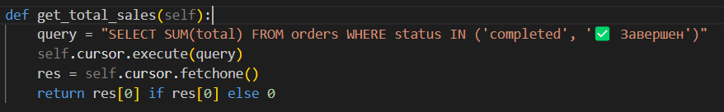
Рис. 2.9 Метод get_total_sales.
Исключение погрешностей: Заказы со статусами «В обработке» или «Отменен» (cancelled) полностью игнорируются при подсчете баланса. Это гарантирует администратору получение актуальных данных о реальной прибыли, исключая из статистики неоплаченные или ошибочные корзины.
Генерация уведомлений для администратора:
Система событийного маркетинга и контроля заказов построена на асинхронных уведомлениях. Как только клиент завершает оформление заказа (кнопка «Оформить»), срабатывает триггер:
Сервер извлекает данные о корзине из памяти и контактные данные пользователя из таблицы profiles.
Формируется детализированный отчет: состав заказа, итоговая сумма, имя клиента и ссылка на его профиль в Telegram.
Сообщение мгновенно пересылается администратору (ADMIN_ID) через метод bot.send_message, что позволяет менеджеру оперативно приступить к обработке заказа.
Система обратной связи для клиента (рис. 2.10):
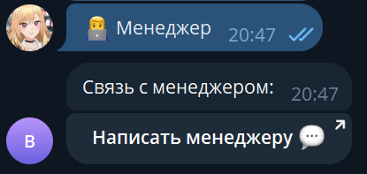
Рис. 2.10 Действие инлайн-кнопки «Менеджер»
Важным элементом удержания пользователя является информирование о ходе выполнения заказа. Для этого была реализована двусторонняя связь:
В административной панели под каждым новым заказом расположены инлайн-кнопки управления статусом («Завершить» / «Отменить»).
При нажатии кнопки админом, бот выполняет метод db.update_order_status (рис. 2.11), после чего инициирует автоматическую отправку сообщения клиенту.
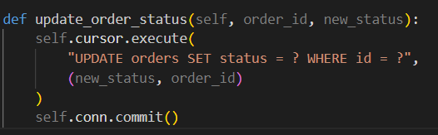
Рис. 2.11 Метод update_order_status.
Клиент получает уведомление в формате: «Ваш заказ #ID изменен на статус: ✅ Завершен». Это автоматизирует работу менеджера и повышает доверие к сервису. (рис. 2.12)

Рис. 2.12 Визуализация модуля финансовой отчетности и системы уведомлений о статусе заказа.

Выводы ко второй главе
В ходе выполнения второй главы была осуществлена практическая реализация и архитектурное проектирование информационной системы чат-бота для торговли строительными материалами на платформе Telegram. На основе проделанной инженерной работы удалось сформировать целостное технологическое решение, сочетающее в себе высокую производительность и масштабируемость.
Основой разработанного сервиса стала оптимальная трехкомпонентная архитектура, успешно объединившая интерфейсный уровень мессенджера Telegram, прикладной сервер на базе асинхронного фреймворка aiogram и локальный уровень данных СУБД SQLite. Применение асинхронной парадигмы программирования и библиотеки asyncio позволило добиться высокой пропускной способности системы, что гарантирует одновременную обработку плотного потока пользовательских запросов и минимальное время отклика интерфейса при обмене JSON-пакетами по защищенному протоколу HTTPS.
В качестве фундамента информационной системы была спроектирована и развернута физическая модель реляционной базы данных, состоящая из четырех нормализованных сущностей: products, users, profiles и orders. Реализованная между ними схема связей типа «один-ко-многим» обеспечивает строгую целостность данных, а выбор вещественного типа REAL для финансовых полей полностью исключает появление вычислительных погрешностей при округлении стоимости строительных материалов. Скорость выборки информации при этом оптимизирована за счет настройки автоматического индексирования по ключевым идентификаторам.
Для управления сложными многошаговыми сценариями в проекте был успешно применен механизм конечных автоматов. Использование паттерна FSM позволило детерминировать процессы последовательного сбора персональных данных для логистики и добавления позиций администратором, обеспечив строгую валидацию входящих сообщений. На базе данного механизма был создан отказоустойчивый алгоритм совершения покупки, связывающий состояние временной корзины в оперативной памяти сервера со статичными профилями клиентов в СУБД.
Важным инженерным достижением стала реализация бэкенд-модуля управления ассортиментом на принципах CRUD. Благодаря алгоритму динамического формирования каталога на основе уникальных значений категорий в базе данных система получила высокий потенциал масштабируемости. Это позволяет расширять номенклатурную матрицу строительного магазина напрямую через интерфейс мессенджера без необходимости остановки сервера и изменения исходного программного кода бота.
На заключительном этапе была создана интегрированная логика фильтрации транзакций по строгому условию завершения заказа гарантирует абсолютную точность расчета чистой выручки предприятия, полностью отсекая незавершенные или ошибочные корзины.

ЗАКЛЮЧЕНИЕ
В рамках проведенного дипломного исследования была успешно достигнута поставленная цель — проектирование, архитектурное обоснование и программная реализация комплексной информационной системы чат-бота для интернет-магазина строительных материалов и сантехнического оборудования на платформе Telegram. Актуальность данной работы обусловлена глобальным смещением фокуса электронной коммерции в сторону мобильных интерфейсов и систем мгновенного обмена сообщениями, которые позволяют радикально сократить дистанцию между ритейлером и конечным потребителем, минимизировать издержки на разработку громоздкого софта и автоматизировать классическую воронку продаж. Для подтверждения достижения цели исследования были последовательно и в полном объеме решены все заявленные в дескрипторе бакалаврской работы научно-практические задачи.
В ходе решения первой задачи был осуществлен комплексный многоаспектный анализ современного рынка чат-ботов в индустрии
e-commerce и детально изучены конкурентные преимущества экосистемы Telegram как стратегической площадки для ведения легитимного технологического бизнеса. Исследование показало, что сегмент торговли инженерной сантехникой имеет выраженную специфику, связанную со сложной, многоуровневой атрибутивной структурой номенклатурных матриц, где клиенту критически важен подбор совместимых узлов, поиск по точным заводским артикулам и мгновенный доступ к техническим характеристикам. Мессенджер Telegram был определен как эталонная среда разработки благодаря открытому протоколу Telegram Bot API, поддержке продвинутых интерактивных элементов навигации в виде инлайн-клавиатур и бесшовной интеграции внешних веб-приложений через технологию Web Apps. Это позволило создать гибкую альтернативу классическим веб-сайтам, одинаково удобную как для розничных покупателей, так и для профессиональных монтажников, подбирающих оборудование непосредственно на строительных объектах в режиме реального времени.
При решении второй задачи были подробно изучены современные индустриальные инструменты программирования, методы управления контекстом диалога и подходы к интеграции с системами управления базами данных. В рамках сравнительного анализа архитектурных подходов были сопоставлены методы прямого подключения к СУБД, построения промежуточных шлюзов REST API и развертывания корпоративных сервисных шин данных ESB. В результате для средних и малых торговых предприятий была научно обоснована эффективность внедрения асинхронного обмена данными по защищенному протоколу HTTPS. На этом же этапе были детально проанализированы механизмы получения сетевых обновлений, где традиционный, но ресурсоемкий метод Long Polling был отвергнут в пользу реактивной технологии Webhooks. Использование вебхуков под управлением веб-сервера с валидным SSL-сертификатом позволило гарантировать максимальную скорость отклика интерфейса и высокий уровень информационной безопасности при обработке персональных данных клиентов.
Третья задача была направлена на непосредственное проектирование внутренней архитектуры системы, логической и физической моделей базы данных, а также алгоритмов построения разветвленных меню. Фундаментом логики взаимодействия стал математический паттерн конечных автоматов (FSM). Внедрение FSM позволило детерминировать поведение чат-бота, предоставив серверу возможность четко идентифицировать текущий шаг пользователя в диалоге, осуществлять жесткую строковую валидацию вводимых номеров телефонов или адресов доставки и полностью блокировать деструктивные аномалии или хаотичные команды. В рамках проектирования структуры хранения данных была разработана нормализованная реляционная физическая модель в СУБД SQLite, состоящая из взаимосвязанных таблиц пользователей, профилей, заказов и продуктов. Реализация связей типа «один-ко-многим» (1:N) обеспечила сохранность истории покупок и содержимого корзины даже при перезагрузке сессии, а применение вещественного типа данных REAL для стоимостных полей полностью нивелировало риски возникновения округлительных погрешностей, что критично для волатильного рынка строительных материалов.
В рамках выполнения четвертой, финальной задачи была осуществлена программная сборка и развертывание целевых модулей чат-бота на базе утвержденного стека технологий, включающего язык высокого уровня Python и асинхронный фреймворк aiogram. Написанный бэкенд-код позволил реализовать полноценный торговый функционал: от динамической генерации кнопок каталога на основе уникальных категорий из базы данных до изолированного буфера управления корзиной. Особое внимание в работе было уделено административной панели и автоматизации складского учета на принципах CRUD. Разработанные программные методы позволили владельцу бизнеса производить создание, чтение, модификацию и удаление товаров непосредственно через интерфейс мессенджера без прямого вмешательства в исходный код программы. Наконец, интеграция модуля финансовой отчетности, агрегирующего чистую прибыль по строгому маркеру успешно завершенных транзакций, обеспечила прозрачность бизнес-метрик и автоматическое информирование клиентов об изменении статуса их заказов.
Теоретическая ценность выполненной бакалаврской работы заключается в систематизации подходов к проектированию m-commerce систем для узконишевых рынков со сложной товарной номенклатурой. Практическая значимость разработанного продукта подтверждается созданием готового к эксплуатации, масштабируемого и экономически эффективного чат-бота, который успешно решает задачи автоматизации коммерческой воронки продаж, снижает нагрузку на операторов и минимизирует время оформления заказа. Спроектированная программная архитектура обладает высокой гибкостью и открывает широкие перспективы для дальнейшей модернизации системы, включая потенциальное подключение внешних модулей искусственного интеллекта для распознавания естественной речи пользователей (NLP) и интеграцию с крупными складскими экосистемами класса 1С или МойСклад, что позволит автоматизировать сквозной учет остатков на складах в промышленном масштабе.

СПИСОК ИСПОЛЬЗОВАННЫХ ИСТОЧНИКОВ.
1. Финансовая грамотность : сборник эталонных заданий : учебное пособие в 2 ч. / под ред. Г. С. Ковалёвой, Е. Л. Рутковской. – Вып. 2. – 2-е изд., стер. – М. ; С.-Пб. : Просвещение. 2022. – 94 с. : ил. – (Финансовая грамотность. Учимся для жизни). Ч.2. – 125 с. : ил. – Текст : непосредственный.
2. Щапова, Е.Г. База данных: назначение и сфера применения / Е.Г. Щапова // Теория и практика современной науки. – 2020. – №1. – С. 369-371
3. Марк Богдан Игоревич REPRESENTATIONAL STATE TRANSFER. ВВЕДЕНИЕ В ТЕХНОЛОГИЮ // Вопросы науки и образования. – 2024. – №1 – C. 173. URL: https://cyberleninka.ru/article/n/representational-state-transfer-vvedenie-v-tehnologiyu (дата обращения: 16.10.2025).
4. Стаяно, Ф. Figma проектирование и прототипирование интерфейсов : руководство / Ф. Стаяно ; перевод с английского В. С. Яценкова. – Москва : ДМК Пресс, 2024. – 370 с.
5. Байдыбеков А. А., Гильванов P. Г., Молодкин И. А. Современные фреймворки для разработки web-приложений // Intellectual Technologies on Transport. - 2020. - №4. - С. 23-28.
6. Ткач, И. Д. Методы интеграции чат-бота с системами управления базами данных товаров на примере интернет-магазина сантехники // Молодая наука : сборник научных трудов / под ред. В. В. Лаврик. – Симферополь : ИП Хотеева Л. В., 2025. – 273-274 с.
7. Вандер Плас, Дж. Python для сложных задач. Наука о данных и машинное обучение / Дж. Вандер Плас. – Санкт-Петербург : Питер, 2022. – 576 с.
8. Войтов, Н. А. Создаём телеграм-бота на Python / Н. А. Войтов. – Москва : ЛитРес, 2025. – 16 с.
9. Демиденко, А. Создание чат-ботов для начинающих: Telegram и Python / А. Демиденко. – Москва : ЛитРес, 2025. – 90 с.
10. Джанарсанам, С. Разработка чат-ботов и разговорных интерфейсов / С. Джанарсанам. – Москва : ДМК Пресс, 2018. – 340 с.
11. Ризаев, И. С. Инструментальные средства геоинформационных систем : учебно-методическое пособие / И. С. Ризаев. — Казань : КНИТУ-КАИ, 2020. — 92 с.
12. Финансовая грамотность : сборник эталонных заданий : учебное пособие в 2 ч. / под ред. Г. С. Ковалёвой, Е. Л. Рутковской. – Вып. 2. – 2-е изд., стер. – М. ; С.-Пб. : Просвещение. 2022. – 94 с. : ил. – (Финансовая грамотность. Учимся для жизни). Ч.2. – 125 с. : ил. – Текст : непосредственный.
13. Баумгартэн, М. И. Об адекватности математической модели базе данных экологических параметров / М. И. Баумгартэн, Т. В. Галанина // Информационно-телекоммуникационные системы и технологии : Материалы Всероссийской научно-практической конференции, Кемерово, 16–17 октября 2014 года. – Кемерово: Кузбасский государственный технический университет им. Т.Ф. Горбачева, 2014. – С. 353-354.
14. Шастов Алексей Александрович Влияние цифровой трансформации на бизнес-процессы и модели: перспективы и вызовы // Инновации и инвестиции. 2024. №2. URL: https://cyberleninka.ru/article/n/vliyanietsifrovoy-transformatsii-na-biznes-protsessy-i-modeli-perspektivy-i-vyzovy (дата обращения: 16.10.2025).
15. Бульгин И.С. Чат-боты как инструмент повышения клиентского сервиса для малого бизнеса / И.С.Булыгин // В сборнике: Актуальные проблемы и перспективы развития экономики. Труды XXIII Международной научно-практической конференции. Симферополь, 2024. С. 148.
16. Акимов С. С., Сейдаметов Г. С. Разработка чат-бота для автоматизации организации групповых мероприятий: логика взаимодействия и сценарии // Научный Лидер. 2026. №13 (266). URL: https://scilead.ru/article/11492-razrabotka-chat-bota-dlya-avtomatizatsii-org
17. Куликов, С. С. Тестирование программного обеспечения. Базовый курс / С. С. Куликов. — 3-е изд. — Минск : Четыре четверти, 2022. — 312 с.
18. Марк Богдан Игоревич Representational state transfer. Введение в технологию // Вопросы науки и образования. – 2024. – №1 – C. 173. URL:https://cyberleninka.ru/article/n/representational-state-transfervvedenie-v-tehnologiyu (дата обращения: 16.10.2025).
19. Постовалов, Ю. А. Git. Руководство по системе контроля версий / Ю. А. Постовалов. — М. : ДМК Пресс, 2021. — 184 с.
20. Прохоренок, Н. А. Python 3. Самое необходимое / Н. А. Прохоренок, В. А. Дронов. — 2-е изд. — СПб. : БХВ-Петербург, 2019. — 608 с.
21. Савельев, А. И. Создание Telegram-бота для автоматизации административной деятельности / А. И. Савельев, П. А. Кузнецов // Вестник науки и образования. — 2021. — № 8-1. — С. 23-28.
22. Alex Root Jr. Документация Aiogram. // Alex Root Jr. – 2025. URL: https://docs.aiogram.dev/en/v3.28.2/ (дата обращения: 12.11.2025).
23. Дуров, П. Документация Telegram Bot API // Дуров, П. — 2025. URL: https://core.telegram.org/bots/api (дата обращения: 09.10.2025).
24. Д. Ричард Хипп. Документация SQLite // Д. Ричард Хипп. — 2025. URL: https://www.sqlite.org/docs.html (дата обращения 12.11.2025).
25. Ушаровский, А. Telegram Bot API: гайд для разработчиков ботов / Ушаровский А. — 2025. URL: https://skillbox.ru/media/code/telegram-bot-api/ (дата обращения 12.11.2025).

ПРИЛОЖЕНИЕ А
ЛИСТИНГИ ПРОГРАММНОГО КОДА ИНТЕРНЕТ-МАГАЗИНА САНТЕХНИКИ В ФОРМАТЕ ЧАТ-БОТА.
Листинг 1. Файл db_manager.py
import sqlite3

class Database:
def __init__(self, db_name="shop.db"):
self.conn = sqlite3.connect(db_name, check_same_thread=False)
self.cursor = self.conn.cursor()
self.create_tables()

def create_tables(self):
self.cursor.execute('''CREATE TABLE IF NOT EXISTS products
(id INTEGER PRIMARY KEY AUTOINCREMENT, name TEXT, price REAL, category TEXT, specs TEXT)''')
self.cursor.execute('''CREATE TABLE IF NOT EXISTS users
(user_id INTEGER PRIMARY KEY, role TEXT DEFAULT 'client')''')
self.cursor.execute('''CREATE TABLE IF NOT EXISTS orders
(id INTEGER PRIMARY KEY AUTOINCREMENT, user_id INTEGER, items_text TEXT, total REAL, status TEXT DEFAULT 'В обработке')''')
self.cursor.execute('''CREATE TABLE IF NOT EXISTS user_profiles
(user_id INTEGER PRIMARY KEY, full_name TEXT, phone TEXT, city TEXT)''')
self.conn.commit()

def add_product(self, name, price, category, specs):
self.cursor.execute("INSERT INTO products (name, price, category, specs) VALUES (?, ?, ?, ?)", (name, price, category, specs))
self.conn.commit()

def get_total_sales(self):
self.cursor.execute(
"SELECT SUM(total) FROM orders WHERE status = 'completed'"
)
res = self.cursor.fetchone()
return res[0] if res[0] else 0

def get_categories(self):
self.cursor.execute("SELECT DISTINCT category FROM products")
return [res[0] for res in self.cursor.fetchall()]

def get_products(self, cat):
self.cursor.execute("SELECT id, name, price, category, specs FROM products WHERE category = ?", (cat,))
return self.cursor.fetchall()

def get_product_by_id(self, pid):
self.cursor.execute("SELECT id, name, price, category, specs FROM products WHERE id = ?", (pid,))
return self.cursor.fetchone()

# --- ПРОФИЛЬ ---
def save_profile(self, user_id, name, phone, city):
self.cursor.execute("INSERT OR REPLACE INTO user_profiles VALUES (?, ?, ?, ?)", (user_id, name, phone, city))
self.conn.commit()

def get_profile(self, user_id):
self.cursor.execute("SELECT full_name, phone, city FROM user_profiles WHERE user_id = ?", (user_id,))
return self.cursor.fetchone()

# --- ЗАКАЗЫ И РОЛИ ---
def get_role(self, user_id):
self.cursor.execute("SELECT role FROM users WHERE user_id = ?", (user_id,))
res = self.cursor.fetchone()
return res[0] if res else 'client'

def set_role(self, user_id, role):
self.cursor.execute("INSERT OR REPLACE INTO users (user_id, role) VALUES (?, ?)", (user_id, role))
self.conn.commit()

def add_order(self, user_id, items_text, total):
self.cursor.execute("INSERT INTO orders (user_id, items_text, total) VALUES (?, ?, ?)", (user_id, items_text, total))
self.conn.commit()

def get_orders_by_status(self, status):
self.cursor.execute("SELECT * FROM orders WHERE status = ? ORDER BY id DESC", (status,))
return self.cursor.fetchall()

def get_user_orders(self, user_id, status):
self.cursor.execute("SELECT id, items_text, total FROM orders WHERE user_id = ? AND status = ? ORDER BY id DESC", (user_id, status))
return self.cursor.fetchall()

def update_order_status(self, order_id, new_status):
self.cursor.execute(
"UPDATE orders SET status = ? WHERE id = ?",
(new_status, order_id)
)
self.conn.commit()

def update_product(self, pid, name, price, specs):
self.cursor.execute(
"UPDATE products SET name = ?, price = ?, specs = ? WHERE id = ?",
(name, price, specs, pid)
)
self.conn.commit()

def get_order_by_id(self, oid):
"""Получает всю информацию о заказе по его ID"""
self.cursor.execute("SELECT * FROM orders WHERE id = ?", (oid,))
return self.cursor.fetchone()

def get_total_sales(self):
query = "SELECT SUM(total) FROM orders WHERE status IN ('completed', '✅ Завершен')"
self.cursor.execute(query)
res = self.cursor.fetchone()
return res[0] if res[0] else 0

db = Database()
Листинг 2. Файл admin_handlers.py
from aiogram import Router, F, types
from db_manager import db
import kb

router = Router()

@router.message(F.text == "📊 Дешборд")
async def dashboard(message: types.Message):
role = db.get_role(message.from_user.id)
if role not in ['admin', 'seller']:
return await message.answer("У вас нет доступа к этому модулю.")

await message.answer(f"🔒 **Авторизован как: {role.upper()}**\nВыберите действие:",
reply_markup=kb.admin_kb)

@router.callback_query(F.data == "adm_orders")
async def view_orders(callback: types.CallbackQuery):
orders = db.get_all_orders()
if not orders:
return await callback.answer("Заказов пока нет", show_alert=True)

report = "📋 **Последние заказы:**\n\n"
for order in orders[:10]:
report += f"ID: {order[0]} | Юзер: {order[1]} | Сумма: {order[3]:,} руб.\nСтатус: {order[4]}\n---\n"

await callback.message.answer(report)
await callback.answer()
Листинг 3 Файл kb.py
from aiogram.types import ReplyKeyboardMarkup, KeyboardButton, InlineKeyboardMarkup, InlineKeyboardButton
from db_manager import db

def get_main_menu(role, cart_count=0):
cart_btn = f" Корзина ({cart_count})" if cart_count > 0 else "🛒 Корзина"
buttons = [
[KeyboardButton(text="🏬 Каталог"), KeyboardButton(text=cart_btn)],
[KeyboardButton(text="👤 Профиль"), KeyboardButton(text="👨‍💻 Менеджер")]
]
if role == 'admin':
buttons.append([KeyboardButton(text="📊 Дешборд")])
return ReplyKeyboardMarkup(keyboard=buttons, resize_keyboard=True)

def get_catalog_kb():
categories = db.get_categories()
keyboard = []
for cat in categories:
keyboard.append([InlineKeyboardButton(text=cat.upper(), callback_data=f"cat_{cat}")])
return InlineKeyboardMarkup(inline_keyboard=keyboard)

user_profile_kb = InlineKeyboardMarkup(inline_keyboard=[
[InlineKeyboardButton(text="📝 Изменить данные", callback_data="edit_profile")],
[InlineKeyboardButton(text="📦 Мои заказы", callback_data="my_orders_menu")]
])

user_orders_type_kb = InlineKeyboardMarkup(inline_keyboard=[
[InlineKeyboardButton(text="⏳ В обработке", callback_data="u_history_processing")],
[InlineKeyboardButton(text="✅ Завершенные", callback_data="u_history_done"),
InlineKeyboardButton(text="❌ Отмененные", callback_data="u_history_cancel")]
])

admin_dashboard_kb = InlineKeyboardMarkup(inline_keyboard=[
[InlineKeyboardButton(text="➕ Добавить товар", callback_data="admin_add_product")],
[InlineKeyboardButton(text="✅ Архив завершенных", callback_data="admin_history_done")],
[InlineKeyboardButton(text="❌ Архив отмененных", callback_data="admin_history_cancel")]
])

def buy_kb(pid, is_admin=False):
buttons = [[InlineKeyboardButton(text="В корзину ✅", callback_data=f"buy_{pid}")]]

# Если зашел админ, добавляем кнопку редактирования
if is_admin:
buttons.append([InlineKeyboardButton(text="⚙️ Редактировать", callback_data=f"edit_prod_{pid}")])

return InlineKeyboardMarkup(inline_keyboard=buttons)

def cart_kb():
return InlineKeyboardMarkup(inline_keyboard=[
[InlineKeyboardButton(text="✅ Оформить заказ", callback_data="checkout")],
[InlineKeyboardButton(text="🗑 Очистить", callback_data="clear_cart")]
])

def admin_order_manage_kb(order_id):
return InlineKeyboardMarkup(inline_keyboard=[
[InlineKeyboardButton(text="✅ Завершить", callback_data=f"status_done_{order_id}")],
[InlineKeyboardButton(text="❌ Отменить", callback_data=f"status_cancel_{order_id}")]
])

manager_kb = InlineKeyboardMarkup(inline_keyboard=[
[InlineKeyboardButton(text="Написать менеджеру 💬", url="https://t.me/kruleeo")]
])
Листинг 4 Файл main.py
import asyncio
import logging
from aiogram import Bot, Dispatcher, F, types
from aiogram.filters import Command, StateFilter
from aiogram.fsm.context import FSMContext
from aiogram.fsm.state import StatesGroup, State
from config import BOT_TOKEN, ADMIN_ID, ALLOWED_USERNAMES
from db_manager import db
import kb

logging.basicConfig(level=logging.INFO)
bot = Bot(token=BOT_TOKEN)
dp = Dispatcher()
user_carts = {}

# Состояния
class ProfileStates(StatesGroup):
name, phone, city = State(), State(), State()
class AddProductStates(StatesGroup):
name, price, category, specs = State(), State(), State(), State()
class EditProductStates(StatesGroup):
pid = State()
name = State()
price = State()
specs = State()

def is_admin(user: types.User):
return user.id == ADMIN_ID or user.username in ALLOWED_USERNAMES

@dp.message(Command("start"))
async def start(message: types.Message):
role = 'admin' if is_admin(message.from_user) else db.get_role(message.from_user.id)
if role == 'admin': db.set_role(message.from_user.id, 'admin')
count = len(user_carts.get(message.from_user.id, []))
await message.answer("🛠 **Строительный Магазин**\nДобро пожаловать!", reply_markup=kb.get_main_menu(role, count))

# --- КАТАЛОГ ---
@dp.message(F.text == "🏬 Каталог")
async def show_catalog(message: types.Message):
await message.answer("Выберите раздел:", reply_markup=kb.get_catalog_kb())

@dp.callback_query(F.data.startswith("cat_"))
async def show_items(callback: types.CallbackQuery):
category = callback.data.split("_")[1]
items = db.get_products(category)
admin_status = is_admin(callback.from_user) # Проверяем, админ ли это

for item in items:
await callback.message.answer(
f"📦 **{item[1]}**\n📝 {item[4]}\n💰 {int(item[2]):,} руб.",
# В функцию buy_kb нужно будет добавить передачу аргумента is_admin
reply_markup=kb.buy_kb(item[0], is_admin=admin_status),
parse_mode="Markdown"
)
await callback.answer()

# --- РЕДАКТИРОВАНИЕ ТОВАРА (АДМИН) ---

@dp.callback_query(F.data.startswith("edit_prod_"))
async def edit_p_start(callback: types.CallbackQuery, state: FSMContext):
if not is_admin(callback.from_user): return

pid = int(callback.data.split("_")[2])
await state.update_data(edit_pid=pid)

await callback.message.answer("Введите НОВОЕ название товара (или '-' чтобы оставить прежним):")
await state.set_state(EditProductStates.name)
await callback.answer()

@dp.message(EditProductStates.name)
async def edit_p_name(m: types.Message, state: FSMContext):
await state.update_data(name=m.text)
await m.answer("Введите НОВУЮ цену (или '-' чтобы оставить):")
await state.set_state(EditProductStates.price)

@dp.message(EditProductStates.price)
async def edit_p_price(m: types.Message, state: FSMContext):
if m.text != "-" and not m.text.isdigit():
return await m.answer("Введите число или '-'!")

await state.update_data(price=m.text)
await m.answer("Введите НОВОЕ описание (или '-' чтобы оставить):")
await state.set_state(EditProductStates.specs)

@dp.message(EditProductStates.specs)
async def edit_p_final(m: types.Message, state: FSMContext):
data = await state.get_data()
pid = data['edit_pid']

# Получаем старые данные из базы, чтобы сохранить их, если введен "-"
old_p = db.get_product_by_id(pid)

new_name = data['name'] if data['name'] != "-" else old_p[1]
new_price = float(data['price']) if data['price'] != "-" else old_p[2]
new_specs = m.text if m.text != "-" else old_p[4]

# Вызываем метод обновления в БД
db.update_product(pid, new_name, new_price, new_specs)

await state.clear()
await m.answer("✅ Товар успешно обновлен!")

# --- ИСТОРИЯ ЗАКАЗОВ (ПОЛЬЗОВАТЕЛЬ) ---
@dp.callback_query(F.data == "my_orders_menu")
async def my_orders_menu(callback: types.CallbackQuery):
await callback.message.answer("Выберите категорию заказов:", reply_markup=kb.user_orders_type_kb)
await callback.answer()

@dp.callback_query(F.data.startswith("u_history_"))
async def show_user_history(callback: types.CallbackQuery):
# Извлекаем ключ (processing, done или cancel)
status_key = callback.data.split("_")[2]

# Тот самый словарь-переводчик
status_map = {
"processing": "В обработке",
"done": "completed",
"cancel": "cancelled"
}

target_status = status_map.get(status_key)
orders = db.get_user_orders(callback.from_user.id, target_status)

if not orders:
return await callback.answer("Заказов не найдено", show_alert=True)

await callback.message.answer(f"📜 **История ваших заказов ({target_status}):**", parse_mode="Markdown")
for o in orders:
# o[0] - ID, o[1] - товары, o[2] - сумма
await callback.message.answer(f"🆔 Заказ **#{o[0]}**\n🛒 {o[1]}\n💰 {int(o[2]):,} р.", parse_mode="Markdown")
await callback.answer()

# --- ДОБАВЛЕНИЕ ТОВАРА (АДМИН) ---
@dp.callback_query(F.data == "admin_add_product")
async def add_p_start(callback: types.CallbackQuery, state: FSMContext):
if not is_admin(callback.from_user): return
await callback.message.answer("Название товара:")
await state.set_state(AddProductStates.name)
await callback.answer()

@dp.message(AddProductStates.name)
async def add_p_name(m: types.Message, state: FSMContext):
await state.update_data(name=m.text); await m.answer("Цена (число):"); await state.set_state(AddProductStates.price)

@dp.message(AddProductStates.price)
async def add_p_price(m: types.Message, state: FSMContext):
if not m.text.isdigit(): return await m.answer("Введите число!")
await state.update_data(price=float(m.text)); await m.answer("Категория:"); await state.set_state(AddProductStates.category)

@dp.message(AddProductStates.category)
async def add_p_cat(m: types.Message, state: FSMContext):
await state.update_data(category=m.text.lower()); await m.answer("Описание:"); await state.set_state(AddProductStates.specs)

@dp.message(AddProductStates.specs)
async def add_p_final(m: types.Message, state: FSMContext):
d = await state.get_data()
db.add_product(d['name'], d['price'], d['category'], m.text)
await state.clear()
await m.answer("✅ Товар добавлен!", reply_markup=kb.get_main_menu('admin'))

# --- КОРЗИНА И ЗАКАЗ ---
@dp.callback_query(F.data.startswith("buy_"))
async def buy(callback: types.CallbackQuery):
uid = callback.from_user.id
user_carts.setdefault(uid, []).append(int(callback.data.split("_")[1]))
await callback.message.answer(f"✅ Добавлено! В корзине: {len(user_carts[uid])}", reply_markup=kb.get_main_menu(db.get_role(uid), len(user_carts[uid])))
await callback.answer()

@dp.message(F.text.startswith("🛒 Корзина"))
async def cart(m: types.Message):
items = user_carts.get(m.from_user.id, [])
if not items: return await m.answer("Пусто")
total = 0
res = "📦 **Ваша корзина:**\n\n"
for pid in items:
p = db.get_product_by_id(pid)
res += f"• {p[1]} — {int(p[2]):,} р.\n"
total += p[2]
await m.answer(f"{res}\nИТОГО: {int(total):,} р.", reply_markup=kb.cart_kb(), parse_mode="Markdown")

@dp.callback_query(F.data == "checkout")
async def checkout(callback: types.CallbackQuery):
uid = callback.from_user.id
items = user_carts.get(uid, [])
if not items:
return await callback.answer("Ваша корзина пуста!")

p_info = db.get_profile(uid)
client = f"@{callback.from_user.username}" if callback.from_user.username else f"ID: {uid}"
if p_info:
client += f"\n👤 {p_info[0]} | 📞 {p_info[1]}"

# Формируем данные заказа
txt = ", ".join([db.get_product_by_id(pid)[1] for pid in items])
total = sum(db.get_product_by_id(pid)[2] for pid in items)

# Сохраняем в БД
db.add_order(uid, txt, total)

# ОЧИЩАЕМ КОРЗИНУ
user_carts[uid] = []

# Удаляем инлайн-кнопки из текущего сообщения
await callback.message.edit_text(f"✅ **Заказ оформлен!**\nСостав: {txt}\nСумма: {int(total):,} р.", parse_mode="Markdown")

# ОТПРАВЛЯЕМ НОВОЕ СООБЩЕНИЕ С ОБНОВЛЕННОЙ КЛАВИАТУРОЙ (где Корзина будет (0))
role = db.get_role(uid)
await callback.message.answer(
"Менеджер скоро свяжется с вами. Корзина очищена.",
reply_markup=kb.get_main_menu(role, 0)
)

# Уведомляем админа
await bot.send_message(ADMIN_ID, f"🔔 **НОВЫЙ ЗАКАЗ**\n{client}\n🛒 {txt}\n💰 {int(total):,} р.")
await callback.answer()

@dp.callback_query(F.data == "clear_cart")
async def clear_cart_handler(callback: types.CallbackQuery):
uid = callback.from_user.id

# Проверяем, есть ли что-то в корзине
if uid not in user_carts or not user_carts[uid]:
return await callback.answer("Корзина и так пуста!", show_alert=True)

# 1. Очищаем список в памяти
user_carts[uid] = []

# 2. Обновляем текущее сообщение (убираем список товаров)
await callback.message.edit_text("🗑 **Корзина очищена.**", parse_mode="Markdown")

# 3. Отправляем новое сообщение, чтобы обновить Reply-кнопки (убрать цифру с кнопки)
role = db.get_role(uid)
await callback.message.answer(
"Вы можете выбрать новые товары в каталоге.",
reply_markup=kb.get_main_menu(role, 0) # Явно передаем 0
)

await callback.answer("Корзина очищена")

ПРИЛОЖЕНИЕ Б
ОСНОВНЫЕ ОТВЕТЫ НА КНОПКИ ЧАТ-БОТА ИНТЕРНЕТ МАГАЗИНА САНТЕХНИКИ.
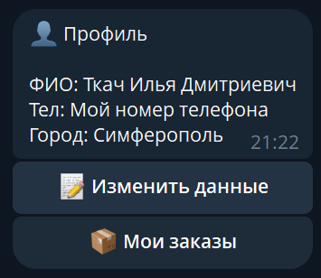
Рис. 1 Кнопка «Профиль»
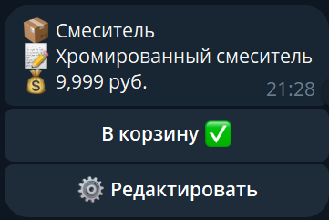
Рис. 2 Кнопка «Смесители»
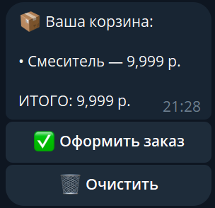
Рис. 3 Кнопка «Корзина»
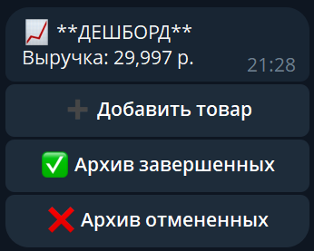
Рис. 4 Кнопка «Дешборд»
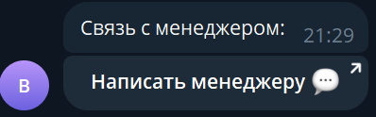
Рис. 5 Кнопка «Менеджер»
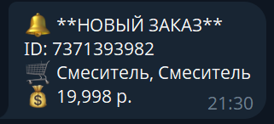
Рис. 6 Уведомление менеджеру о новом заказе

